Instituto Tecnológico y de Estudios Superiores de Monterrey  
Informática II Nivel Superior – Laboratorio Segundo Parcial

**Sección 1. Indica (F) Falso o (V) verdadero para las siguientes afirmaciones.**

1. ____ En el mejor caso, la búsqueda secuencial es un algoritmo $O(n).$
2. ____ Cuando una clase es heredada, los métodos constructores de la clase base son heredados también.
3. ____ Un arreglo de variables de tipo entero (int) es una variable de tipo primitivo.
4. ____ Las excepciones lanzadas en código fuera de un bloque try-catch, detienen la ejecución del programa.
5. ____ Un algoritmo recursivo debe contar siempre con un caso base, y un caso recursivo más pequeño.
6. ____ Los métodos getter sirven para actualizar el contenido de una variable.
7. ____ Las variables estáticas también son llamadas variables de instancia.
8. ____ El método super( ) sirve para llamar el método constructor de una clase base.
9. ____ En el polimorfismo, un objeto puede comportarse como un objeto de su clase base.
10. ____ Sobrecargar un método es tener dos métodos con distintos nombres, pero con los mismos parámetros de entrada.

**Sección 2. Selecciona la mejor opción.**

1. **Los siguientes son los conceptos básicos de la programación orientada a objetos, excepto:**
2. Herencia
3. Polimorfismo
4. Interfaces gráficas
5. Encapsulación
6. **Indica el resultado de ejecutar el siguiente código.**

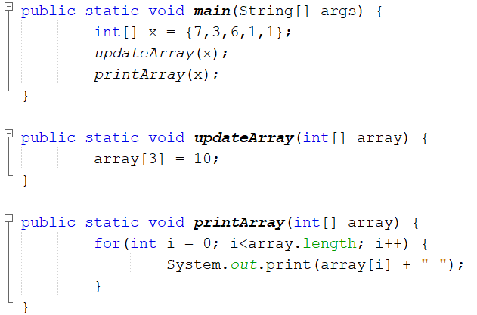

* 1. 7 3 6 1 1
  2. 7 3 10 1 1
  3. 7 3 6 10 1
  4. 7 3 10 1

1. **Indica el resultado de ejecutar el siguiente código**

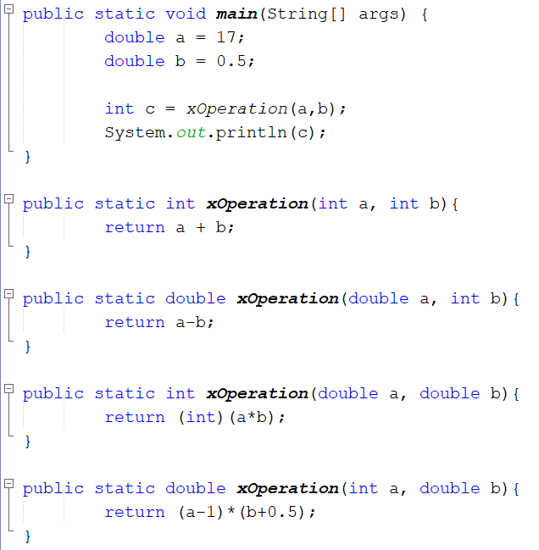

1. 17.0
2. 8
3. 16.0
4. 16
5. 17
6. 8.0
7. **Al analizar un algoritmo nos encontramos que su tasa de crecimiento se puede modelar a través de la siguiente ecuación:**

$$O\left(n\right)={3n}^{2}+ 10n\log\left(n\right)+1000$$

**¿Cuál de las siguientes opciones representa su notación Big-O?**

$O\left(n^{2}\right)$

$O\left(3n^{2}\right)$

$O\left(n\log\left(n\right)\right)$

$O\left(1\right)$

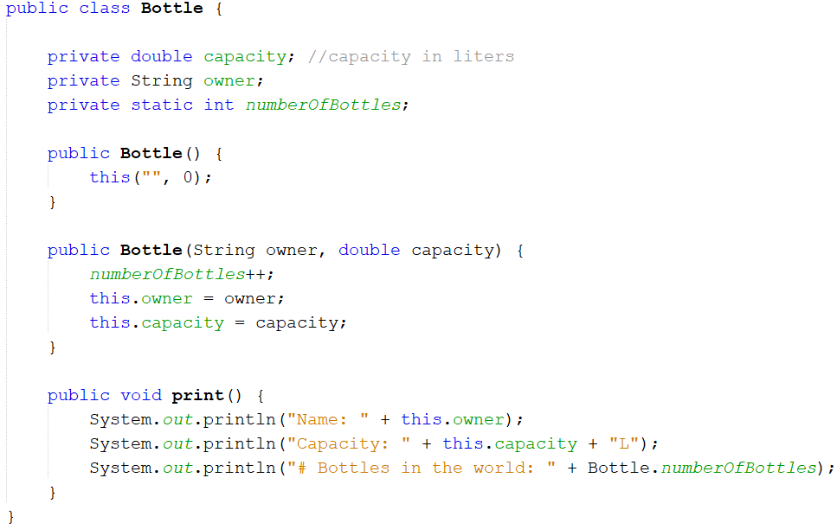

1. **Elige la opción que mejor representa un setter para la variable owner:**
   1. 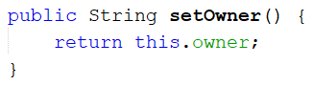
   2. 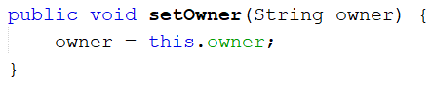
   3. 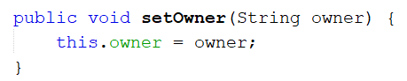
   4. 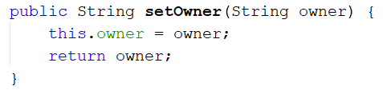
2. **Tomando como resultado la clase Bottle, y tu elección del método setOwner, cuál sería el resultado de ejecutar el siguiente código:**

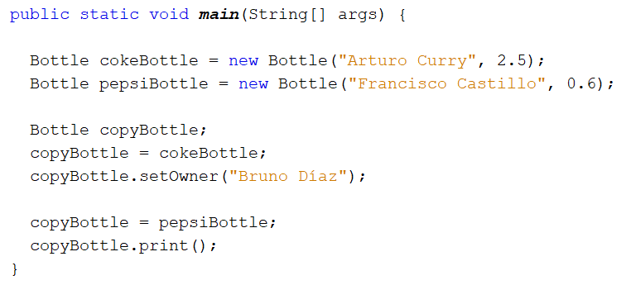

1. Name: Francisco Castillo  
   Capacity: 0.6L  
   # Bottles in the world: 2
2. Name: Arturo Curry  
   Capacity: 2.5L  
   # Bottles in the world: 1
3. Name: Francisco Castillo  
   Capacity: 0.6L  
   # Bottles in the world: 1
4. Name: Bruno Díaz  
   Capacity: 0.6L  
   # Bottles in the world: 1

**Sección 3. Ordena ascendentemente la siguiente colección de datos utilizando el algoritmo Merge Sort. Muestra cada paso.**

|  |  |  |  |  |  |  |  |
| --- | --- | --- | --- | --- | --- | --- | --- |
| -5 | 10 | 17 | -8 | 7 | 4 | 0 | 0 |

**Sección 4. Utiliza el algoritmo de búsqueda binaria para encontrar el elemento ‘H’ en la siguiente colección de datos. Muestra cada paso.**

|  |  |  |  |  |  |  |  |
| --- | --- | --- | --- | --- | --- | --- | --- |
| A | B | C | D | E | F | G | H |

**Sección 5. Resuelve el siguiente caso.**

Cineplus, una nueva cadena de complejos de cine,ha decidido abrir su primera sucursal en la ciudad de Monterrey. Su concepto único está basado en ofrecer boletos de cine a un costo variable dependiendo de la disponibilidad de asientos en cada función.

Diseña y codifica una clase llamada CinemaShow que permita modelar una función de cine en un complejo de Cineplus. La clase deberá contar con los atributos definidos a continuación. Elige los tipos de datos que mejor se adecúan para representar la siguiente información. Utiliza las mejores prácticas y conceptos de la programación orientada a objetos. Considera si cada método debe ser estático o de instancia.

* Variable movieName que sirva para almacenar el nombre de la película que se va a proyectar.
* Variable movieDate que sirva para representar la fecha en la que se proyectará la película.
* Variable movieTimeque sirva para representar la hora en la que se proyectará la película.
* Variable capacity que permita almacenar el aforo de la sala de cine (cantidad de personas que caben en la sala).
* Variable soldTickets que mantenga un registro actualizado de la cantidad de asientos vendidos de la función al momento.
* Arreglo bidimensional seatsque sirva para llevar el control de los asientos vendidos.

Adicionalmente, la clase deberá contener las siguientes acciones:

* Método constructor que reciba e inicialice las variables: movieName**,** movieDateymovieTime**.**
* Métodos setter diferentes para las variables: movieName**,** movieDateymovieTime.
* Métodos getter diferentes para las variables: capacityysoldTickets**.**
* Método initializeSeatsque reciba como parámetro de entrada un arreglo de enteros theaterDimensions, y que inicialice el arreglo seats**.** Adicionalmente, deberá calcular el aforo de la sala y almacenarlo en la variable de instancia capacity**.**

El arreglo recibido theaterDimensionsrepresentará la cantidad de asientos en cada fila de la sala. Por ejemplo:

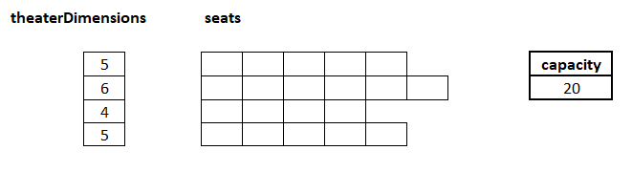

* Método double assignPrice(int soldTickets, int totalTickets) que calcule y retorne el precio de un boleto de acuerdo con la siguiente fórmula:

$$Precio=50+((número de boleto)/(asientos totales))×50$$

Por ejemplo, el boleto #36 se vendería en:

$$Precio=50+(36/100)×50=\$68.00$$

* Método boolean sellSeat(int row, int column)que reciba como parámetro de entrada dos enteros: row y column, calcule el precio del boleto (ver método assignPrice), y lo almacene en la fila y columna recibida. Posteriormente deberá actualizar la variable soldTickets**.**
* Sobrecarga el método boolean sellSeat() para que asigne automáticamente un espacio vacío en la sala.
* **Después de lanzar una aplicación web para vender boletos, se ha detectado que cuando dos clientes entran a comprar un boleto al mismo tiempo, el sistema les asigna precios idénticos. Si fuera a implementarse una lista de espera al comprar boletos para evitar este problema, ¿qué estructura de datos sería la más adecuada para hacerlo, y cómo se pudiera utilizar? Justifica tu respuesta. (5 puntos)**

|  |
| --- |
|  |

* **El arreglo seats no debe ser retornado directamente por un método getter. ¿Cuál es el riesgo de implementar un getter para dicha variable y cómo pudiera mitigarse? Justifica tu respuesta. (5 puntos).**

|  |
| --- |
|  |